2017 – 2018 EĞİTİM – ÖĞRETİM YILI 8. SINIF FEN BİLİMLERİ DERS PLÂNI
I.BÖLÜM
Dersin Adı: | Fen Bilimleri | 29. Hafta (16 – 20 Nisan 2018)
Sınıf: | 8. Sınıf
Ünite No-Adı: | 7. Ünite: Yaşamımızdaki Elektrik
Konu: | Elektrik Yüklü Cisimler
Önerilen Ders Saati: | 4 Saat
II.BÖLÜM
Öğrenci Kazanımları/Hedef ve Davranışlar: | 8.7.2.1. Cisimleri, sahip oldukları elektrik yükleri bakımından sınıflandırır.
Ünite Kavramları ve Sembolleri: | Pozitif yüklü cisim  Negatif yüklü cisim  Nötr cisim
Uygulanacak Yöntem ve Teknikler: | Anlatım, Soru Cevap, Grup Çalışması
Kullanılacak Araç – Gereçler: | Elektrik yükü ile yüklenmiş cisimlerin birbirlerini itme ya da çekme şeklinde etkileyebileceklerini gözlemleme etkinliği için;  - Üç adet ebonit çubuk, üç adet cam çubuk, yünlü kumaş, ipek kumaş, naylon iplik, üç adet balon, iki adet destek çubuğu, bağlama parçası, alüminyum folyolardan yapılmış iki adet top
Açıklamalar: | Öz ısının maddeler için ayırt edici özellik olduğu vurgulanır.
Yapılacak Etkinlikler: | Elektrik yükü ile yüklenmiş cisimlerin birbirlerini itme ya da çekme şeklinde etkileyebileceklerini gözlemleme (D.K. Sayfa: 194)
Özet: | 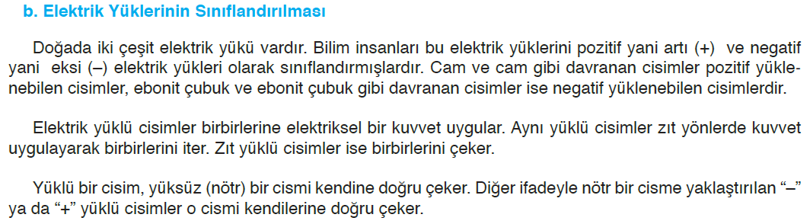  İki nötr cisim arasında herhangi bir etkileşim olmaz. Nötr olan cisimler birbirlerine kuvvet uygulayamaz yani aralarında ne itme ne de çekme söz konusu olmaz.  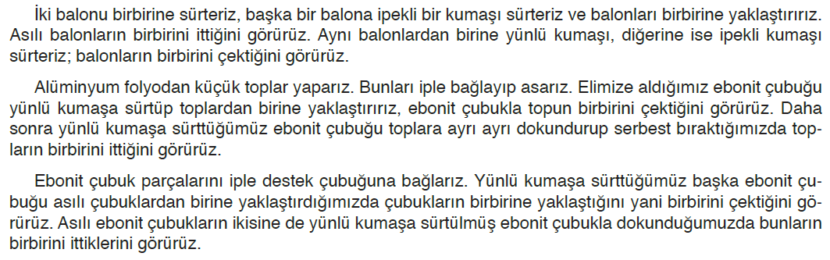  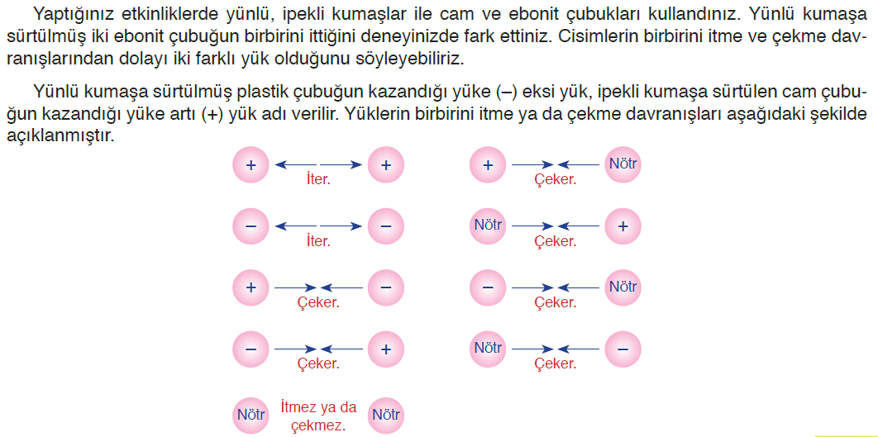
III.BÖLÜM
Ölçme ve Değerlendirme: | Hazırbulunuşluk testleri, gözlem, görüşme formları, yetenek testleri, İzleme / ünite testleri, uygulama etkinlikleri, otantik görevler, dereceli puanlama anahtarı, açık uçlu sorular, yapılandırılmış grid, tanılayıcı dallanmış ağaç, kelime ilişkilendirme, öz ve akran değerlendirme, grup değerlendirme, projeler, gözlem formları vb. tekniklerinde uygun olanları.
IV.BÖLÜM
Dersin Diğer Derslerle İlişkisi:
V.BÖLÜM
Planın Uygulanmasıyla İlgili Diğer Açıklamalar:
………………………………….. Uygundur
Fen Bilimleri Öğretmeni ………………………………………
Okul Müdürü
www.FenEhli.com

